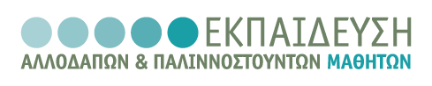
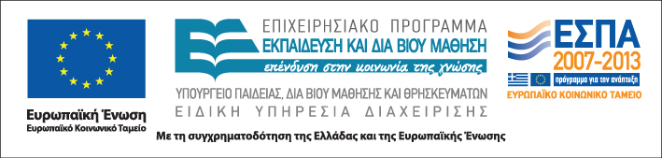


ΑΡΙΣΤΟΤΕΛΕΙΟ ΠΑΝΕΠΙΣΤΗΜΙΟ
ΘΕΣΣΑΛΟΝΙΚΗΣ
Η Πράξη "Εκπαίδευση Αλλοδαπών & Παλιννοστούντων Μαθητών" υλοποιείται μέσω του Επιχειρησιακού Προγράμματος "Εκπαίδευση και Διά Βίου Μάθηση" και συγχρηματοδοτείται από την Ευρωπαϊκή Ένωση (Ευρωπαϊκό Κοινωνικό Ταμείο) και από εθνικούς πόρους

Δράση: Επιμόρφωση εκπαιδευτικών και μελών της εκπαιδευτικής κοινότητας
Υποδράση: Ενδοσχολική Επιμόρφωση, Επιστ.υπεύθυνη: Μαρία Λιακοπούλου

Χρήση σχολικού εγχειριδίου και κατασκευή διδακτικού υλικού για τη διδασκαλία της ελληνικής γλώσσας σε μικτές τάξεις
Περιλήψεις
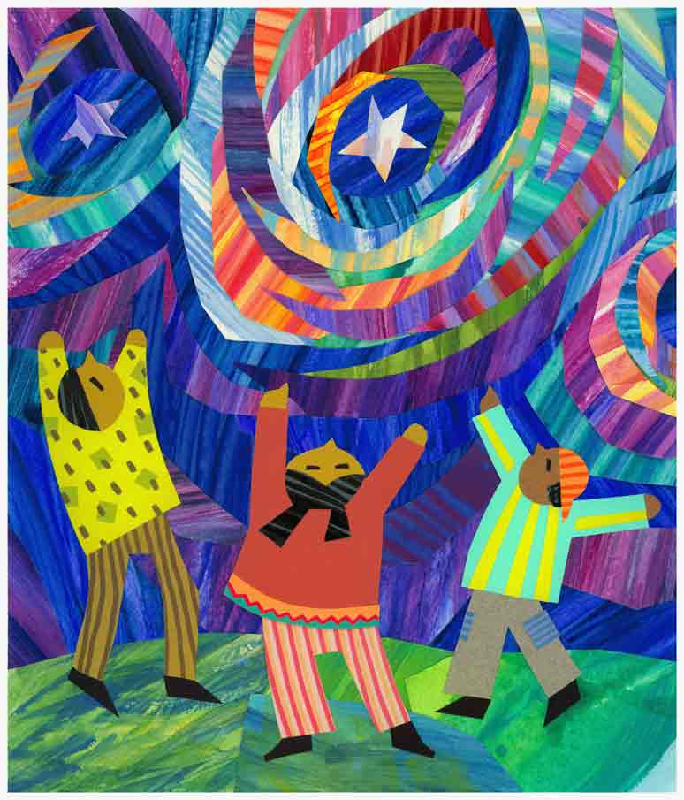

15, 17 & 31 Μαΐου 2012
Δημοτικό Σχολείο Διαπολιτισμικής Εκπαίδευσης Αλσούπολης

Αξιοποίηση του διδακτικού υλικού της Ελληνικής ως
δεύτερης γλώσσας σε τάξεις υποδοχής και μικτές τάξεις

Αναστασία Μαγγανά
Μέλος Ε.Ε.ΔΙ.Π. στο Διδασκαλείο της Νέας Ελληνικής, Ε.Κ.Π.Α.

Στόχος της εισήγησης είναι η παρουσίαση προτάσεων και η ανταλλαγή ιδεών για τους τρόπους αξιοποιήσης διδακτικού υλικού που αφορά στη διδασκαλία της ελληνικής ως δεύτερης γλώσσας και συγκεκριμένα στη διδασκαλία της γραμματικής, του λεξιλογίου και των τεσσάρων δεξιοτήτων (πρόσληψης και παραγωγής προφορικού και γραπτού λόγου).
Το πρώτο μέρος της εισήγησης περιλαμβάνει μία σύντομη εισαγωγή με θεωρητική και μεθοδολογική κατεύθυνση, και ένα περισσότερο πρακτικό μέρος το οποίο περιλαμμβάνει διδακτικές εφαρμογές με συγκριμένα παραδείγματα. Συγκεκριμένα, πρώτα θα δοθούν οι απαραίτητοι ορισμοί εργασίας (π.χ. πρώτη/ δεύτερη γλώσσα, γραμματική, μεταγλώσσα, δεξιότητες), και θα τεθούν προς συζήτηση τα βασικά ερωτήματα τα οποία επηρεάζουν και καθοδηγούν τις επιλογές των διδασκόντων, όσο αφορά στο θεωρητικό αλλά και το μεθοδολογικό πλαίσιο που υιοθετούν κάθε φορά. Η εισαγωγή αυτή κρίνεται απαραίτητη για δύο κυρίως λόγους: (α) επειδή η επιτυχής αξιοποίηση και παραγωγή υλικού καθορίζεται από παράγοντες όπως οι σαφείς οργανωτικές αρχές, οι σαφείς διδακτικοί στόχοι, η αντιστοιχία υλικού - προφίλ των μαθητών (επίπεδο γλωσσομάθειας, ενδιαφέροντα, κ.ά.) και σχολικής πραγματικότητας (διαθέσιμος χρόνος, μέσα, κ.ά.), και (β) επειδή η συνειδητοποίηση από μέρους του εκπαιδευτικού ότι οι «άτυπες θεωρίες» (Corder 1973) περί γλωσσικής κατάκτησης και διδασκαλίας μπορεί να οδηγήσουν στην αποτυχία ακόμα και ένα καλοσχεδιασμένο υλικό.
Στη συνέχεια, θα προταθούν τρόποι απλοποίησης και αξιοποίησης των διδακτικών εγχειριδίων που χρησιμοποιούνται στις τάξεις του δημοτικού και αφορούν στη διδασκαλία διαφόρων γνωστικών αντικειμένων (γλώσσα, γραμματική, μουσική, ιστορία). Θα τονιστεί η ανάγκη συνδυασμού διδακτικού υλικού από διάφορα εγχειρίδια προκειμένου να καλυφθούν οι ανάγκες των μαθητών, οι οποίες μπορεί να ποικίλουν ακόμα και μέσα στα πλαίσια μιας ευάριθμης σχολικής τάξης.
Στο δεύτερο μέρος, θα παρουσιαστούν συγκεκριμένα παραδείγματα θεματικών ενοτήτων (διατροφή και υγεία, καθημερινή ζωή/ καθημερινές συνήθειες) και θα προταθούν δραστηριότητες για διαφορετικά επίπεδα γλωσσομάθειας, προκειμένου ο εκπαιδευτικός να είναι σε θέση να παράξει το δικό του, πρωτότυπο υλικό, ανάλογα με τις ανάγκες και τα ενδιαφέροντα των μαθητών του. Θα τονιστεί ο ρόλος της ομαδοσυνεργατικής μάθησης, θα προταθούν τρόποι προετοιμασίας και οργάνωσης της τάξης και θα δοθούν παραδείγματα ομαδικών εργασιών και δραστηριοτήτων σε ομάδες. Ιδιαίτερη αναφορά θα γίνει στα παιχνίδια, τα οποία στοχεύουν στην εμπέδωση γραμματικών φαινομένων, του λεξιλογίου, αλλά και στην ανάπτυξη των προφορικών δεξιοτήτων (πρόσληψη και παραγωγή προφορικού λόγου).

Βιβλιογραφία:

Βαρλοκώστα, Σ. και Λ. Τριανταφυλλίδου 2003. Επίπεδα Γλωσσομάθειας στην Ελληνική ως Δεύτερη Γλώσσα. Αθήνα: Κέντρο Διαπολιτισμικής Αγωγής (ΚΕΔΑ).

Μπέλλα, Σ. 2007. Η Δεύτερη Γλώσσα. Αθήνα: Ελληνικά Γράμματα.

Ιακώβου, Μ. 2009. Εκμάθηση και Διδασκαλία Λεξιλογίου στην Ελληνική ως Γ2. Παρουσία 76, Αθήνα.

Celce – Murcia, M. 1991. Grammar Pedagogy in Second and Foreign Language Teaching. TESOL Quarterly, Vol. 25, No 3: 459 – 80.

Corder, S. P. 1973. Introducing Applied Linguistics. London: Penguin.

Thornbury, S. 2009 (ed.). How to Teach Grammar. Essex: Pearson Education.

Tomlinson, B. (ed.) 2003. Developing Materials for Language Teaching. Cambridge: CUP.

Ur, P. 1996. A Course in Language Teaching: Practice and Theory. Cambridge: CUP.

Η χρήση της τεχνολογίας στη διδασκαλία και την εκμάθηση
της νέας ελληνικής ως δεύτερης γλώσσας

Ευφροσύνη Χαραλαμποπούλου
Δρ Γλωσσολογίας-Ερευνήτρια στο ΙΕΛ/Ε.Κ. «Αθηνά»

Με δεδομένη και αδιαμφισβήτητη τη δυναμική παρουσία της τεχνολογίας στον χώρο της εκπαίδευσης γενικά και της γλωσσικής εκπαίδευσης ειδικότερα, ο στόχος του συγκεκριμένου θεματικού άξονα είναι διττός: (i) να παρουσιάσει στους επιμορφούμενους εκπαιδευτικά λογισμικά, γλωσσικές τεχνολογίες και εργαλεία και (ii) να περιγράψει ενδεικτικούς τρόπους αξιοποίησής τους για την υποστήριξη της διδασκαλίας και της εκμάθησης της Νέας Ελληνικής ως δεύτερης/ξένης γλώσσας (Γ2).

Με βάση το παραπάνω σκεπτικό, το επιμορφωτικό υλικό του άξονα αναπτύσσεται σε 5 θεματικές ενότητες:
- Τεχνολογία και γλωσσική εκπαίδευση: στην πρώτη ενότητα επιχειρείται μια σύντομη εισαγωγή στο πεδίο της Τεχνολογικά Υποβοηθούμενης Γλωσσικής Εκμάθησης μέσα από τη συνοπτική παρουσίαση βασικών εννοιών
- Γλωσσικά εργαλεία, τεχνολογίες και γλωσσικοί πόροι: η ενότητα αυτή περιλαμβάνει την παρουσίαση εργαλείων που χρησιμοποιούνται για τον έλεγχο της γλωσσικής παραγωγής (προφορικής και γραπτής) ή/και για την υποβοήθηση της εκμάθησης της Γ2
- Διαδίκτυο και γλώσσα: η τρίτη ενότητα του άξονα στοχεύει στη γνωριμία των επιμορφούμενων με το Διαδίκτυο και με τεχνολογίες του Web 2.0 και περιλαμβάνει παρουσίαση ηλεκτρονικών σωμάτων κειμένων για την ελληνική γλώσσα
Προτάσεις διδακτικής αξιοποίησης των νέων τεχνολογιών: η εν λόγω ενότητα έχει πρακτικό προσανατολισμό και περιλαμβάνει παραδείγματα χρήσης και αξιοποίησης των τεχνολογιών και των εργαλείων για την ανάπτυξη του συνόλου των γλωσσικών δεξιοτήτων.
Παρουσίαση εκπαιδευτικού λογισμικού για την εκμάθηση της Νέας Ελληνικής: η τελευταία ενότητα του σεμιναρίου περιλαμβάνει την παρουσίαση του εκπαιδευτικού λογισμικού «φιλογλωσσία+» για την εκμάθηση της Νέας Ελληνικής σε αρχάριους μαθητές.

Βιβλιογραφία:
Levy, M. (1997). Computer-Assisted Language Learning: Context and Conceptualization. Oxford: Clarendon Press
Perifanou, Μ. And Mikros, G. (2009). ‘Italswebquest’: a wiki as a platform of collaborative blended language learning and a course management system. Στο Int. J. Knowledge and Learning, Vol. 5, Nos. 3/4, 2009 273
Warschauer, M., & Healey, D. (1998). Computers and language learning: An overview. Στο Language Teaching, 31, 57-71
Ιακώβου Μ., Μαρκόπουλος Γ. & Μικρός Γ. (2004). Θεματοποιημένο Βασικό Λεξιλόγιο μέσω Ηλεκτρονικών Σωμάτων Κειμένων (ΗΣΚ): Πρακτική εφαρμογή στη διδασκαλία της ΝΕ ως ΞΓ. Στο Πρακτικά 6ου Διεθνούς Συνεδρίου Ελληνικής Γλωσσολογίας. Πανεπιστήμιο Κρήτης
Χαραλαμποπούλου, Φ. (2000). Τεχνικές προσέγγισης της διδασκαλίας της Ελληνικής ως ξένης γλώσσας με τη χρήση των Νέων Τεχνολογιών. Στο Πρακτικά Α’ Διεθνούς Συνεδρίου για τη Διδασκαλία της Ελληνικής ως ξένης γλώσσας. Πανεπιστήμιο Αθηνών, 25-26 Σεπτεμβρίου, σσ. 581-592
Χαραλαμποπούλου, Φ., Σταϊνχάουερ, Γ., Μπακαμίδης, Σ. & Καραγιάννης, Γ. (2002). Εκπαιδευτικές εφαρμογές εργαλείων τεχνολογίας φωνής στη διδασκαλία της ξένης γλώσσας. Στο Πρακτικά 3ου Διεθνούς Συνεδρίου «Οι Τεχνολογίες της Επικοινωνίας και της Πληροφορίας στην Εκπαίδευση, σσ 198-206. Ρόδος

Χρήσιμο ηλεκτρονικό υλικό:

Ιστότοποι με διδακτικό υλικό ή προτάσεις για τη γλωσσική διδασκαλία
- Πύλη για την Ελληνική Γλώσσα και τη Γλωσσική Εκπαίδευση: http://www.greek-language.gr/

- Εκπαιδευτική Πύλη του Υπουργείου Παιδείας: http://www.e-yliko.gr/

- Διαδίκτυο και διδασκαλία: http://www.netschoolbook.gr/

- Βασική γραμματική της Ελληνικής: Δωρεάν διαθέσιμο στο http://www.ilsp.gr/ (κατεβάστε το από την επιλογή «ΑΡΧΕΙΟΘΗΚΗ» στο κάτω μέρος της οθόνης)

Ηλεκτρονικά Σώματα Κειμένων για την ελληνική γλώσσα
- Εθνικός Θησαυρός της Ελληνικής Γλώσσας (ΕΘΕΓ): http://hnc.ilsp.gr

- Εκπαιδευτικός Θησαυρός Ελληνικών Κειμένων (ΕΘΕΚ): http://www.xanthi.ilsp.gr/ethek/
- Εκπαιδευτικά σενάρια αξιοποίησης του ΕΘΕΚ στο Δημοτικό, το Γυμνάσιο και το Λύκειο. Βιβλίο εκπαιδευτικού. Διαθέσιμο στο http://www.xanthi.ilsp.gr/ethekinfo/images/stories/pdf/teacherBook-FINAL.pdf
- Εκπαιδευτικά σενάρια αξιοποίησης του ΕΘΕΚ στο Δημοτικό, το Γυμνάσιο και το Λύκειο. Βιβλίο μαθητή. Διαθέσιμο στο http://www.xanthi.ilsp.gr/ethekinfo/images/stories/pdf/studentBook-FINAL.pdf )
- Σώμα Ελληνικών Κειμένων: http://greekcorpora.isll.uoa.gr

Ιστότοποι με δωρεάν μαθήματα Ελληνικών

- φιλογλωσσία: http://www.xanthi.ilsp.gr/filog/
- Learn Greek: www.kypros.org/Greek
- Τalk Greek (BBC): http://www.bbc.co.uk/languages/greek/talk/name/

Ιστότοποι αναζήτησης γλωσσικού και πολυμεσικού υλικού
- Σπουδαστήριο Νεοελληνισμού
http://www.snhell.gr/
- Ελληνικές ταινίες
http://www.ellinikoarxeio.com/2010/02/free-greek-movies.html
- Ψηφιακό αρχείο της ΕΡΤ
http://www.ert-archives.gr/V3/public/index.aspx

